闻题鸟个人信息维护需求分析

Version 2.0

**一盆小铜钱** 小组

张世钱 2011013227 张舒彤 2011013243

黄怀毅 2011013264 陈鹏飞 2011013277

肖超玮 2011013279

修改历史

|  |  |  |  |
| --- | --- | --- | --- |
| 日期 | 版本号 | 说明 | 主要作者 |
| 2013.11.23 | 1.0 | 初次完成故事过程模拟 | 黄怀毅 肖超玮 陈鹏飞 |
| 2013.12.10 | 2.0 | 修改完善故事过程模拟 | 张舒彤 张世钱 |

目录

修改历史 1

个人信息维护简介 2

用户故事： 2

流程分析： 2

个人信息维护流程详解 3

1. 查看资料： 3

1.1 步骤1： 3

2. 更改年级： 3

2.1 步骤1： 3

2.2 步骤2： 4

2.3 异常点： 4

# 个人信息维护简介

## 用户故事：

作为一个学生，我想要及时了解我在闻题鸟系统上的个人资料信息，并在适当的时候更改我的所在年级。

## 流程分析：

该故事主要是维护用户的个人信息，包括资料查看与更改年级等子功能。

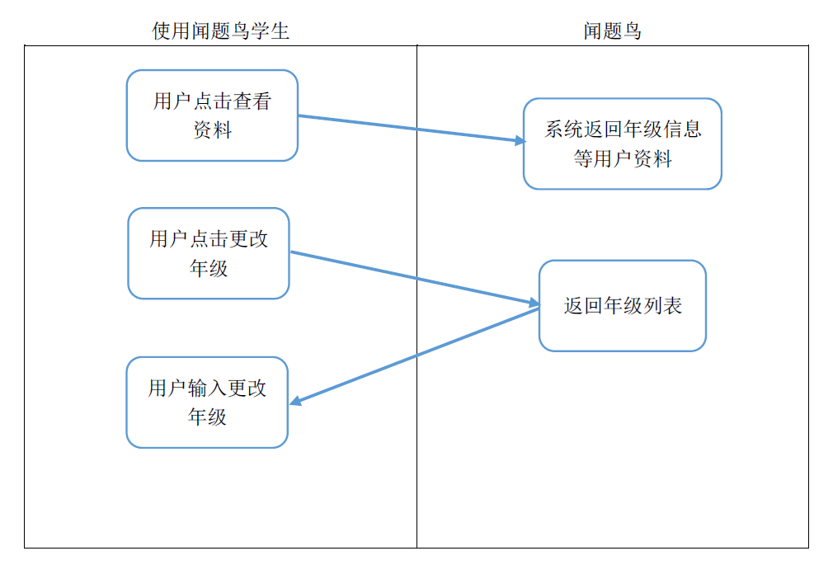

闻题鸟个人信息维护流程图

# 个人信息维护流程详解

## 查看资料：

查看资料主要是用户查看个人的信息，包括所在年级，剩余学习币，已提问次数，待解决问题数。

### 1.1 步骤1：

用户点击“我的账号”点击“查看资料”。

## 2. 更改年级：

### 2.1 步骤1：

用户点击“我的账号”点击“更改年级”。

### 2.2 步骤2：

用户根据提示输入年级。

### 2.3 异常点：

输入错误，提示重新输入。